

**实 训 报 告**

**实践环节：** 基于项目的软件系统实训

**项目名称：** 电影后台管理系统

**学 院：** 软件学院

**专业班级：** 软件工程21-03

**学 号：** 542113460304

**学生姓名：** 陈思羽

**指导教师：** 李朝阳

**学年学期：** 2022-2023学年第2学期

目 录

1 FTMS-电影售票系统需求分析 1

1.1 业务需求分析 1

1.1.1 业务功能需求分析 1

1.1.2 业务功能特点需求分析 1

1.2 前端、后端、以及数据库需求分析 3

1.3 可行性需求分析 5

2 系统设计 7

2.1 数据库和前端设计 7

2.2 后端设计 8

3 系统测试 9

4 项目总结 12

5 实训感想 13

# 系统需求分析

本次项目旨在构建一个电影后台管理系统，该系统要求管理员能够对电影进行归类、上传电影、并对电影信息进行描述。在我们的基础项目要求上，我们还增加了用户购票、用户信息处理和订单处理等功能。我们使用Web框架技术进行研发。

作为小组的组长，我的任务是将前端、后端和数据库串联起来，并帮助小组成员解决代码编写中遇到的问题。虽然这项任务繁重，但也可以很好地锻炼我的能力。在进行系统需求分析时，我主要侧重于业务需求分析、界面需求分析和数据需求分析等多个方面。

电影后台管理系统是一个针对电影院等企业对上映电影进行管理的系统，主要是对电影的场次、信息、价格在线上显示出来，降低人工成本，我们在这个要求的基础之上增加了用户的使用，用户可以通过登录之后进行购票、退票的操做。业务需求分为功能性需求和功能特点需求。我们将在下面进行具体分析：

### 业务功能需求分析

**业务需求分析如下：**

用户管理：管理员可以查看用户的状态，删除已注销的用户，修改用户信息并新增用户。

用户操作：用户可以在客户端进行购票操作，查看电影信息并选择自己喜欢的座位。

影片管理：支持添加、修改、删除和查询电影信息，包括电影名称、类型、上映时间等。管理员可根据需要修改或删除电影信息，也可以新增电影信息。

排片管理：支持对闲置时间段进行排片，对影厅进行排片安排，管理场次信息和票价等信息。管理员可以根据业务需求调整排片方案，并定期更新场次和票价信息。

订单管理：支持对顾客购票信息的记录和查询，包括订单号、购票时间、票价、座位号、放映时间等。管理员可以统计营业额和票房数据，并查看用户的订单状态。对于未支付订单，可以通过电话通知用户处理订单。

座次安排：用户可以进行选位操做，因为这个功能较为复杂，我们还在开发当中。

### 业务功能特点需求分析

**用户管理** 该功能要求管理员可以查看用户状态、删除已注销的用户、修改用户信息并新增用户。需要支持以下操作：

1. 查看用户列表：管理员应该能够在客户端上方便地查看所有用户的状态和基本信息。
2. 删除用户：管理员应该有权限删除已注销的用户。
3. 修改用户信息：管理员应该能够修改用户的基本信息，如姓名、联系方式等。
4. 新增用户：管理员应该有权限新增用户，并能指定他们的角色和权限。

**用户操作** 该功能要求用户可以在客户端进行购票操作，查看电影信息并选择自己喜欢的座位。需要支持以下操作：

1. 浏览电影信息：用户应该能够浏览电影信息，包括名称、类型、上映时间等。
2. 选择座位：用户应该能够在屏幕上选择自己喜欢的座位，并能够查看当前座位是否已被其他用户选择。
3. 购票操作：用户应该能够完成购票操作，包括支付方式的选择和座位的确认。

**影片管理** 该功能要求管理员可以添加、修改、删除和查询电影信息，包括电影名称、类型、上映时间等。需要支持以下操作：

1. 添加新电影：管理员应该能够添加新电影，并能够填写电影信息，如名称、类型、上映时间等。
2. 修改电影信息：管理员应该能够修改电影信息，包括名称、类型、上映时间等。
3. 删除电影：管理员应该有权限删除已有的电影。
4. 查询电影信息：管理员应该能够查询已有的电影信息。

**排片管理** 该功能要求支持对闲置时间段进行排片，对影厅进行排片安排，管理场次信息和票价等信息。需要支持以下操作：

1. 对闲置时间段进行排片：管理员应该能够在客户端上指定闲置时间段，并将其分配给特定的影片。
2. 对影厅进行排片安排：管理员应该能够为每个影厅安排排片计划，并记录相关信息，如电影名称、放映时间、票价等。
3. 管理场次信息：管理员应该能够管理所有场次的信息，包括电影名称、放映时间、票价等。
4. 更新票价信息：管理员应该能够根据需要修改或更新票价信息。

**订单管理** 该功能要求支持记录和查询顾客购票信息，包括订单号、购票时间、票价、座位号、放映时间等。需要支持以下操作：

1. 记录购票信息：系统应该自动记录每个顾客的购票信息，包括订单号、购票时间、票价、座位号、放映时间等。
2. 查询购票信息：管理员应该能够查询所有订单的信息，并能够根据需要筛选和统计数据。
3. 统计营业额和票房数据：管理员应该能够根据订单信息统计营业额和票房数据，包括每个电影的销售情况、每个场次的售票率等。
4. 处理未支付订单：管理员应该对未支付订单进行催促处理，可以通过电话通知用户处理订单。

**座位安排** 该功能正在开发中，暂时无法提供详情。

**1.2 前端、后端、以及数据库需求分析**

需求分析展示如图2-1，2-2；

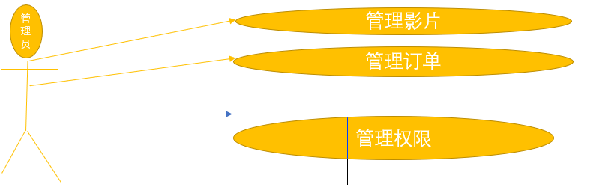

图2-1

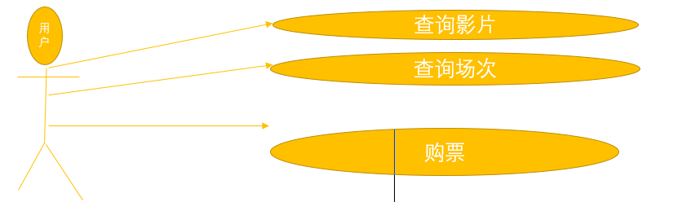

图2-2

1. **数据库需求分析**：

数据需求分析旨在识别并定义系统所需的数据元素、数据结构、数据流和数据存储要求，为数据设计奠定基础。在电影后台管理系统中，我们需要创建三个数据表格，分别是用户数据表格、电影信息表格和订单数据表格。虽然用户数据和订单数据表格相对简单，但是订单数据表格需要使用联表查询方式，因此由我负责完成该任务。

此外，数据库还需要满足可靠性、安全性、可读性和可扩展性等方面的需求。具体来说，数据库需要确保数据的完整性、准确性和稳定性，并应在设计、建立、操作、审核、维护和恢复等方面具备可靠性；数据库还需要具备良好的安全性，以防止黑客、病毒、篡改或拒绝服务等安全威胁；

最后，数据库还需要支持数据查询和信息的读取、存储、查询和统计，并具备查询功能，能够自动理解语言，支持复杂的查询语句和查询操作向导；数据库还需要支持数据扩展、备份、恢复等操作，能够保障和加速数据的存储需求，具备足够的容量和可扩展性，以应对未来不断增长的数据需求。

1. **前端需求分析：**

交互性：系统需要支持直观、易于理解的界面布局和操作方式，能够快速完成各类操作。例如，应该提供简洁明了的导航栏、搜索框、下拉菜单等组件，以便用户可以快速找到所需的功能。

实时更新：系统需要能够实时更新电影信息、场次信息、订单信息等数据，以便管理员和顾客获取最新的信息。

权限管理：系统应当具备权限管理功能，区分不同级别的管理员与顾客，并对用户进行身份验证，以确保安全性和数据的完整性。

反馈机制：系统应当能够向管理员和顾客提供反馈机制，包括错误提示、成功提示、警告提示等功能，以便及时发现和解决问题。

多媒体支持：系统应当支持多媒体元素的展示，包括图片、视频等，以帮助管理员和顾客更好地了解电影信息。

维护性：系统应当设计合理，易于维护和升级，以应对未来的变化和需求。

总体来说，电影后台管理系统的前端设计需要满足美观、用户友好、响应式布局、交互性、实时更新、权限管理、反馈机制、多媒体支持和维护性等方面的需求。

1. **后端需求分析：**

数据库设计和管理：后端需要进行数据库的设计和管理。在实际操作中，需要考虑数据表的字段、类型、索引、主键、外键等方面，并为不同的业务场景创建合适的数据表结构。同时，需要定期备份数据、优化查询性能、确保数据存储的安全性。

接口设计和开发：后端需要提供各种接口，如登录注册接口、电影信息查询接口、订单管理接口等，其要求清晰易懂、方便使用、高效稳定。在具体实现上，可以采用 RESTful API 的方式进行设计，保证接口的可靠性和兼容性。

日志记录和分析：后端需要记录用户操作、系统事件等信息，以便管理员和维护人员进行问题排查和系统优化。记录的日志应当包括操作时间、操作人员、操作内容、操作结果等信息，并建议将日志集中存储、定期归档，方便进行后期分析和查询。

定时任务和消息队列：后端可能需要执行一些定时任务或异步处理任务，需要设计和使用消息队列等技术来实现。这样可以避免长时间的阻塞，提升服务的可用性和性能。同时，需要对任务的调度、监控和错误处理进行完善的设计。

单元测试和集成测试：后端需要编写单元测试和集成测试用例，保证代码质量和系统功能的正确性。其中，单元测试用于对独立的模块进行测试，而集成测试则是针对整个系统进行测试，以确保系统各个部分协同工作、运行良好。

技术选型和架构设计：后端需要选择合适的技术栈和架构设计，以便于快速迭代和支持系统的长期发展。在技术选型上需要考虑开发效率、性能、可维护性等多个方面，并遵循业界的最佳实践进行相应的架构设计。

高可用性：后端需要保证服务的高可用性，防止单点故障和系统崩溃。可以采用负载均衡、容灾备份等技术手段来提升系统的稳定性和可用性，并及时监控和处理可能出现的故障。

数据安全性：后端需要保证数据的安全性，包括数据的加密、备份、恢复、权限控制等方面。需要规定合理的访问权限，并使用专业的加密技术，如 HTTPS、SSL/TLS 等，确保数据传输过程中的安全性。同时，还需要制定相应的数据备份和恢复策略，以避免因意外故障导致数据的丢失和损坏。

业务逻辑处理：后端需要对各种业务逻辑进行处理，比如用户权限管理、订单管理、库存管理等等。在业务逻辑方面，需要采用合理的设计模式和流程，确保系统的稳定性和正确性，并支持业务的快速迭代和扩展。

1.3可行性需求分析

目标用户群体：该后台管理系统主要面向电影院、电影发行商以及电影制片公司等相关业务人员。因此，在设计和开发系统时需要充分考虑这些用户的需求和期望。

功能需求：该系统应具备管理电影信息的功能，包括电影信息的录入、查询、编辑和删除等操作。此外，还应支持对电影票房、上映时间、各类数据报表等信息进行统计和分析，并提供相应的数据可视化功能。

技术要求：鉴于该系统所处理的数据量较大且需要高效地进行管理和分析，因此需要采用先进的数据库技术和处理器配置。同时，为确保数据的安全性和完整性，需要实现数据备份和恢复机制、权限管理机制等措施。

用户体验：系统界面应简洁、易用，使得业务人员能够快速上手并高效地完成相关操作。同时，为了提高用户满意度，系统还应支持在线帮助文档、客服支持等服务。

基于以上几点，我们可以初步确定该电影后台管理系统的可行性，并依据需求分析结果来选择相应的技术方案，以实现系统的设计和开发。

# 系统设计

系统设计是软件工程中一个非常重要的环节。在进行系统设计时，我们需要考虑多个方面，以确保最终的系统能够满足用户的需求和期望。

首先，我们需要明确系统的需求和目标，以便在设计过程中有针对性地考虑每个组件的功能和接口。因此，编写清晰的需求文档是至关重要的。除了功能需求之外，非功能性需求也应该被充分考虑，例如可靠性、性能和安全性。

在确定需求之后，我们需要考虑整个系统的架构设计。这包括选择适当的技术栈、数据库结构的设计和决策等。同时，我们还需要考虑如何将各个组件集成到一起，以实现整个系统的运作。

在进行系统设计的过程中，还需要注重性能、可靠性和安全性等方面的问题。例如，我们需要确保系统具有高响应时间、高吞吐量和容错能力；我们还需要考虑如何备份数据、防止数据泄露和确保数据的完整性等。

另外，系统设计还需要着重关注用户体验。为了确保用户可以方便地使用系统，并获得良好的体验，我们需要进行一些界面设计或用户测试。

最后，在系统设计完成后，我们需要对系统进行一些测试和验证，以确保系统的功能和性能都满足客户的需求和期望。只有通过全面的测试和验证，我们才能确信系统可以正常运行，并提供优秀的用户体验。

## 2.1 数据库和前端设计

数据库和前端设计对于一个系统的成功非常关键。在数据库方面，据提供的信息，订单表需要用到订单id、用户id、电影id、订单数量、订单状态、创建时间和更新时间等多个字段，因此被设计为联表查询。这种设计方案能够降低数据错乱的风险，使得系统更加完善，但同时也增加了数据库表之间的耦合度，从而增加了开发难度。在实际开发过程中，我们需要根据具体情况权衡利弊，选择最适合项目的数据库结构。

与此同时，前端设计也是一项重要的工作。根据提供的信息，主界面中重新添加了一些功能，包括新的轮播照片和工作管理功能中的不同信息展示。这些改进不仅增强了系统的美观度，还提高了用户的使用体验。好的前端设计能够让用户更容易地理解和使用系统，从而提高系统的可用性和用户满意度。

在实际项目中，数据库和前端设计往往紧密相连。例如，在订单表格的设计上，前端需要能够准确地获取并展示各个字段的信息，而数据库表格的设计则需要考虑前端需要的各种数据和信息。因此，项目团队需要充分沟通协作，确保数据库和前端设计能够相互匹配，从而达到最佳的系统效果。

总之，数据库和前端设计是一个成功项目的关键因素。在实际开发中，我们需要根据具体情况选择最适合的数据库结构，并注重前端设计的美观度和用户体验，确保系统能够得到用户的认可和使用。

## 2.2 后端设计

对于后端的设计，需要将包类进行分析，以便组内成员可以更好地完成自己所属的内容。这一设计方案主要分为了common、config、controller、dto、entity、mapper、service、utils等几个部分，通过规范化的设计，小组成员可以按照指定的标准来完成自己的任务。这种设计方案能够提高代码的可读性和可维护性，降低团队开发中的协同难度，从而实现高效的开发。

另外，在对连接队友编写的每一个接口进行分析时，我们需要将common、电影movie、订单purchase、浏览控制session类中的功能进行补全。这一步骤是非常重要的，因为它能够确保各个接口之间的协调一致性，避免出现不必要的冲突和错误。同时，还需要帮助组内成员解决一些难以完成的功能代码，例如电影信息管理中的图片修改等。这些问题的解决需要具有丰富经验的技术人员进行支持，通过共同努力达成目标。

在实际开发过程中，后端设计需要考虑到多个方面。首先，需要熟悉系统的需求和功能，根据业务流程来设计合理的模型和接口。其次，需要考虑到代码的可读性、可维护性和扩展性，尽可能地避免硬编码和重复代码的存在。此外，还需要注重对各种异常情况的处理，确保系统能够在任何情况下都能够正常运行。

总之，后端设计是一个非常重要的工作，需要团队成员共同努力，遵循规范化的设计标准，提高代码的可读性和可维护性，确保系统的稳定性和可扩展性。在实际开发过程中，需要注重对各种异常情况的处理，并及时调整和优化系统，以适应不断变化的市场和用户需求。

# 3 系统测试

经过我们小组的努力和最后的修改，我们系统终于进入测试界面。我们首先测试电影后台功能是否能够正确的运行。

测试方法：将程序代码进行汇总连接数据库，将接口连接之后运行系统程序进入系统运行界面查看系统是否能够运行。对于登录管理，用户信息管理都进行查看是否有误，对于订单查询功能一个一个的实验测试首先运行界面如图4-1所示，进入用户登录界面如图4-2所示，系统的首页如图4-3所示，用户管理如图4-4所示，影片管理如图4-5，

订单管理如图4-6所示。

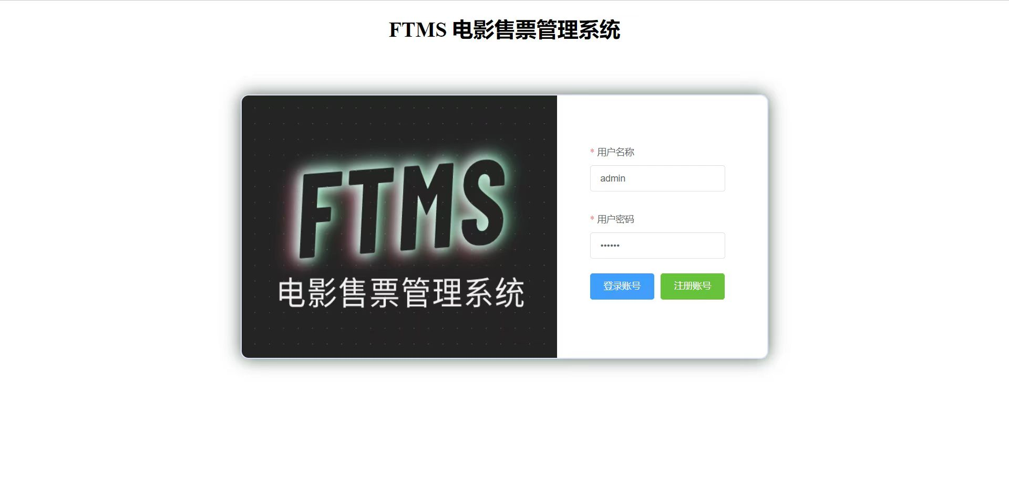

图**4-1**

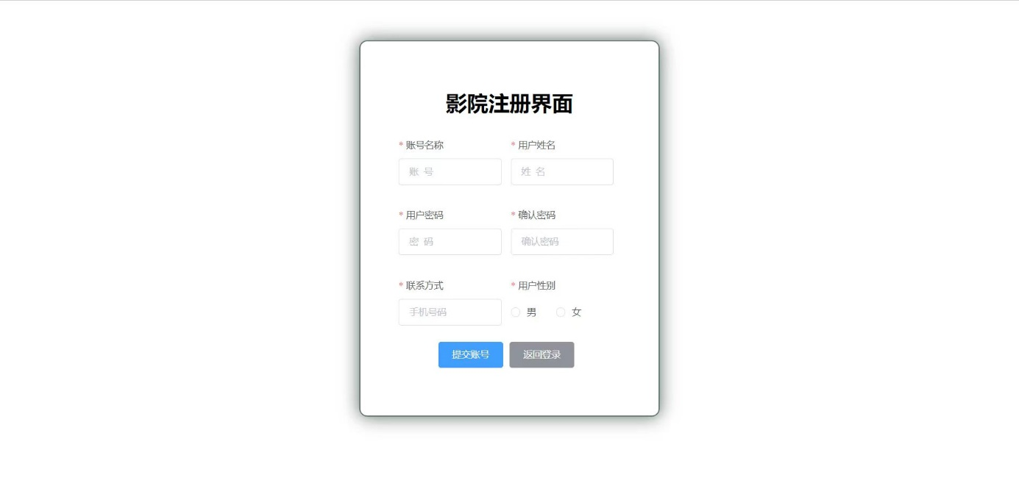

图**4-2**

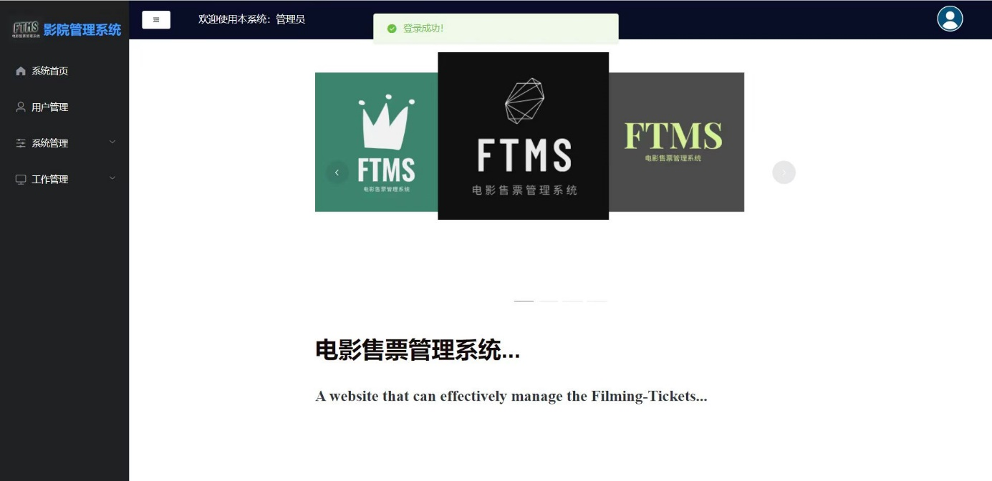

图**4-3**

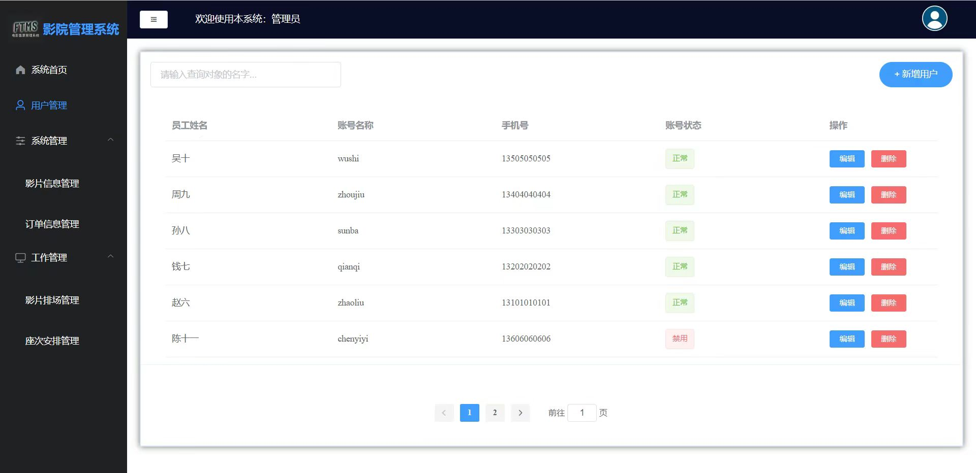

图4-4

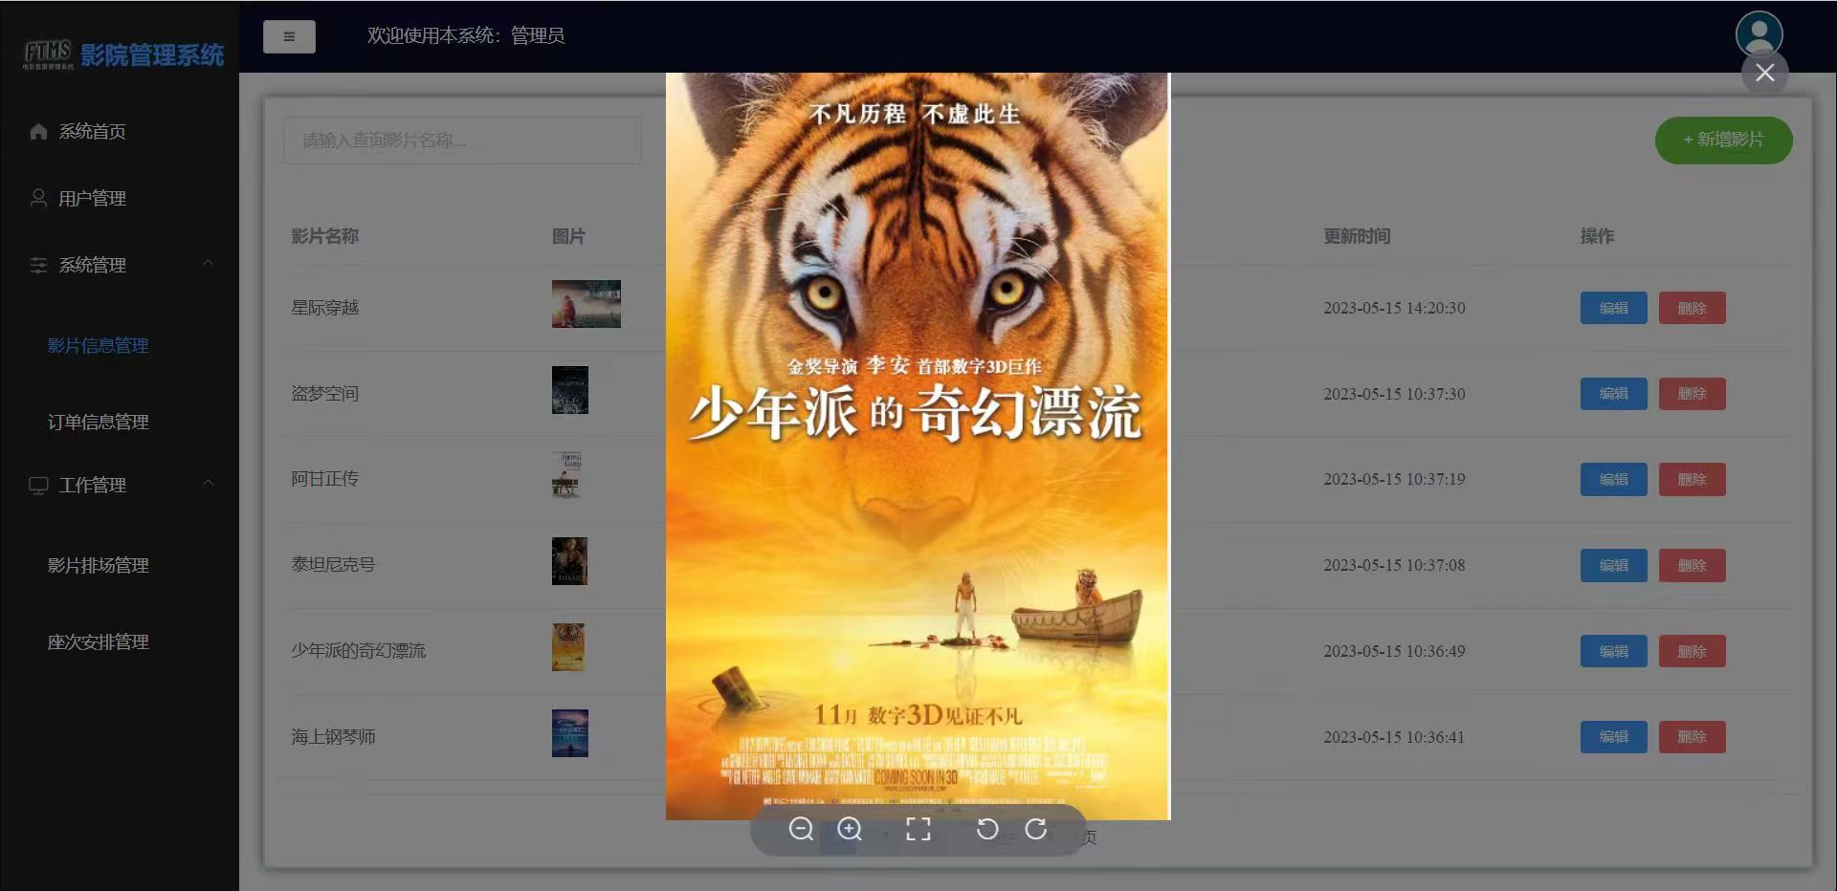

图**4-5**

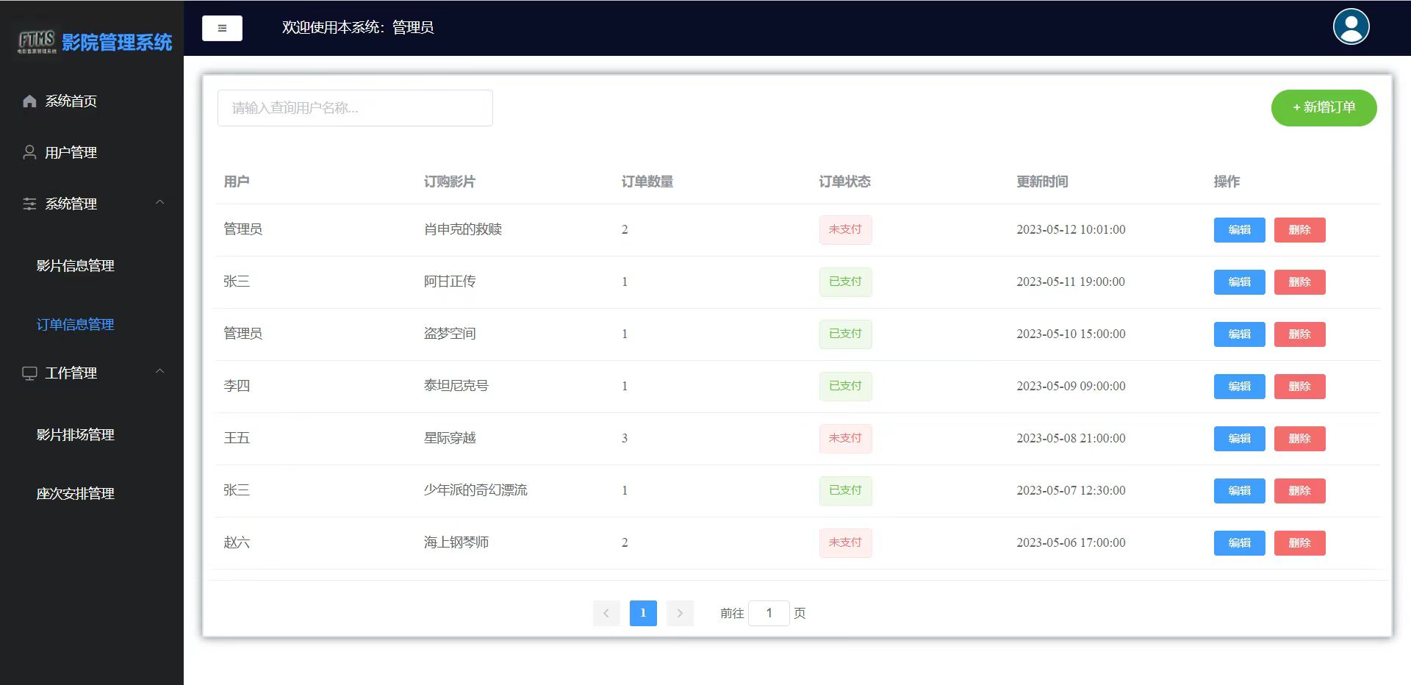

图**4-6**

# 4 项目总结

作为该项目的组长，我非常荣幸能够在这个项目中扮演重要角色。在项目开发过程中，我与团队成员紧密合作，共同解决了许多挑战和问题，取得了一定的成果。

首先，我们注重了后端设计的规范化，将包类进行分析，制定出了common、config、controller、dto、entity、mapper、service、utils等几个部分，并按照指定标准完成各自任务。这种规范化的设计方案提高了代码的可读性和可维护性，降低了团队开发中的协同难度，实现了高效的开发。

其次，在对每一个接口进行分析时，我们充分考虑了各个部分之间的协调一致性和功能完整性。特别是在电影信息管理模块中，我们遇到了一些难以完成的功能代码，例如图片修改等，但是通过共同努力最终成功地解决了这些问题。这也增强了我们的信心和团结精神，使我们更加有动力去面对未来的挑战。

除此之外，我们还注重了异常情况的处理和系统的优化。在实际开发过程中，我们积极寻找并解决各种异常情况，确保系统能够在任何情况下都能够正常运行。同时，我们还不断调整和优化系统，以适应不断变化的市场和用户需求。

最后，我要感谢团队成员的辛勤工作和贡献。在这个项目中，每一个人都尽心尽力地完成自己的任务，在团队合作中发挥了自己的专长和能力。正是因为有了你们的支持和配合，才使得这个项目取得了成功。

总之，该项目以规范化的后端设计为基础，注重代码的可读性和可维护性，同时积极解决问题和优化系统，最终达成预期目标。作为组长，我非常感激并骄傲于我的团队，相信我们未来会有更多的成果和收获。

# 5 实训感想

在电影后台管理系统的实训中，我通过实际的项目开发，深入了解了软件开发和项目管理的方方面面，我意识到了软件开发的实践意义和项目管理的重要性，学习到了很多有用的知识和技能，也获得了很多经验和感悟。

首先，我认识到项目开发过程中的需求分析和实现是非常重要的。通过对用户需求的收集和分析，我们可以了解到他们的真正需求，并根据这些需求来设计和开发合适的软件系统。同时，我们需要不断地与用户进行交流和反馈，以确保开发的系统能满足用户的期望和需求。一个好的软件的前提就是一个良好的需求前提，我们只要做好客户需求才能更好的进行代码的研发当中。

其次，我意识到团队协作和沟通对于项目开发和管理的重要性。在这个项目中，团队成员们需要充分合作，协调工作和分配任务，以确保项目按时完成，并且需要不断地沟通和交流，以避免产生误解或漏洞。因此，良好的团队合作和沟通能力是做好软件开发和项目管理的重要因素。我作为团队的领导者，我深刻意识团队调度的重要性，如果我没有进行工作安排或者工作安排出现了不合理现象那么系统不可能被开发出来，我相信这个经验能够在以后中帮助我更好在以后的工作中更好的面对团队分配问题。

最后，我深刻体会到软件开发和项目管理过程中的挑战和难点。例如，设计电影排期算法、数据结构的优化和数据安全性处理等都是需要耗费大量时间和精力的工作。然而，这些问题总是会在项目开发中出现，因此解决问题和克服挑战的能力也非常重要。

总之，在本次电影后台管理系统实训中，我收获了很多宝贵的经验和知识。这些经验和知识非常实用，能够帮助我更好地理解软件开发和项目管理的核心内容，并在未来的职业发展中取得更好的成绩。